中國文化大學114學年度第2學期「高教深耕計畫」
活動成果紀錄表

計畫內容 | D1經濟不利學生安心就學 — D1-5強化經濟不利學生職涯輔導
單位 | 學生事務處 學生諮商中心
活動名稱 | 資源教室學生、經濟不利學生生涯探索與規劃輔導—「樂高X生涯牌卡＝堆出希望，玩出韌力！」生涯韌力工作坊
內容  （活動內容簡述/執行成效） | 活動日期：  115年5月20日(三) 12：00-16：00  活動地點：  大孝8樓 求慧室、求聖室  講師姓名：  許菊芬 諮商心理師  辦理對象：  資源教室學生、經濟不利學生優先(與資源教室合辦)，開放全校學生參與  參與人數：一場次，共計15人。  活動簡述：  本次以積木創作結合牌卡探索，引導學生從互動與體驗中覺察自身的生涯韌力與  人際能力。活動一開始，學員挑選代表當下心情的積木並分享原因，透過交流建立  彼此連結與安全感；接著透過堆疊「韌力塔」與牌卡分享，探索自身優勢、面對的  挑戰及因應方式。活動中亦安排小組合作搭建主題積木，讓學生在合作過程中學習  溝通、人際技巧與團隊協作，並透過反思分享增進自我理解。後續透過「生涯韌力  卡」可能遇到的挑戰，引導學生思考因應策略，培養問題解決與生涯思考能力。最  後，學生以積木具體堆疊出未來最可能實踐的一項行動計畫，將活動中的覺察轉化  為可行動的目標與方向。  辦理成效：依據回饋量表，講座整體滿意度為98.5%。(滿意度介於1-100分之間)  經過此次工作坊，12位學生表示更加瞭解與認識自己、7位同學表示有減輕心中的不安、對未來更有信心、5位學生表示對未來有方向感、更清楚如何進行生涯規劃。透過此工作坊，有9位同學表示對課業學習產生熱情、補強專業職能、8位同學表示嘗試跨領域學習，拓展專業職能、6位學生表示在選課時會選擇更適合自己的課程。同學質性回饋：「原來樂高也可以堆出自己自己的想法，更清晰得認識自己」。

活動照片及說明
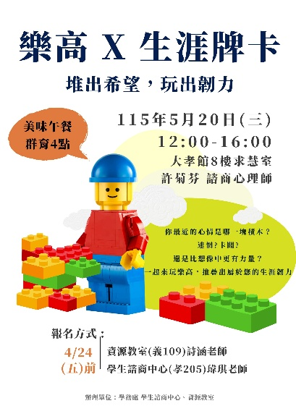 | 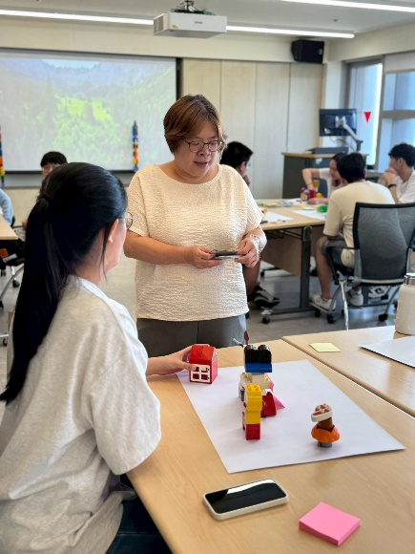
活動海報 | 講師：許菊芬 諮商心理師
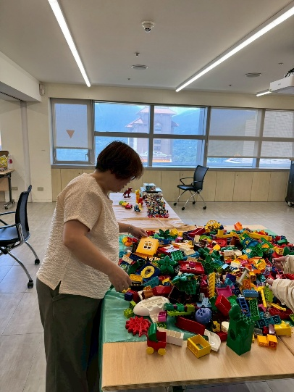 | 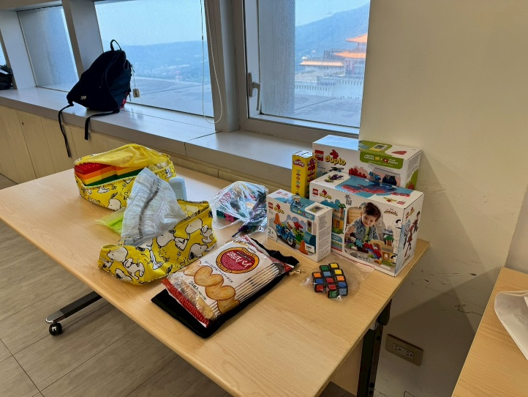
講師準備多樣化不同類型、主題的樂高，同學透過樂高、黏土創作，在講師講解帶領下，探索與認識自己；同時搭配「生涯韌力卡」討論遇到生涯挑戰時的因應，增進面對壓力情境下的韌力。
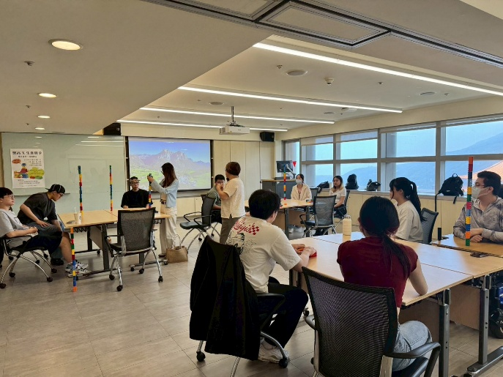 | 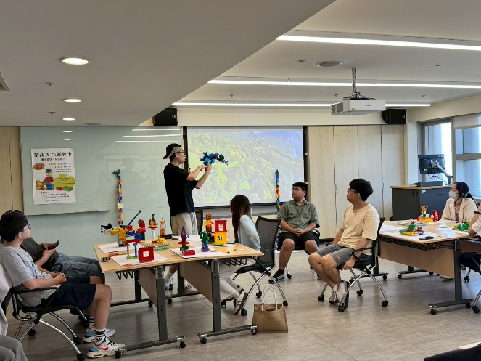
每一位同學製作出屬於自己的樂高動物，從中認識自己的樣貌與優勢，小組互動與分享踴躍，也在互動中彼此分享與支持。

